

**МОН змінило формулу розрахунку конкурсного балу для вступу**

Міністерство освіти і науки змінило формулу, за якою буде розраховуватись конкурсний бал вступників до закладів вищої освіти.

**[Який бал НМТ потрібен для вступу на бюджет](https://osvita.ua/consultations/91399/)**

Відповідну оновлену формулу містить [Порядок прийому](https://osvita.ua/legislation/Vishya_osvita/9990/) до закладів вищої освіти, оприлюднений МОН.

Зокрема, у розрахунку, як і минулі роки, будуть використовуватись рейтингові бали з чотирьох предметів [НМТ](https://osvita.ua/test/), кожен з яких буде помножений на ваговий коефіцієнт цього предмета для конкретної спеціальності.

Водночас у 2025 році ваговий коефіцієнт четвертого предмета у формулі буде обраховуватись за додатковим алгоритмом.

Він передбачає використання суми вагового предметного коефіцієнта та максимально можливого коефіцієнта за четвертий предмет, поділеної на 2.

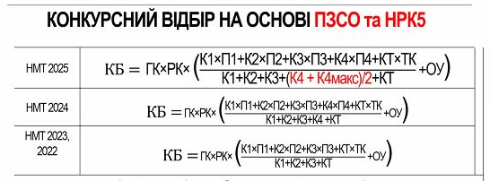

У Міністерстві освіти наголошують, що такі зміни у формулі дозволять підвищити вагомість профільного четвертого предмета і змусить вступників свідомо підходити до вибору додаткового (четвертого) предмета НМТ.

У МОН очікують, що вступники до вишів на інженерні чи технічні спеціальності тепер частіше обиратимуть у якості четвертого предмета хімію і фізику, які були аутсайдерами минулорічних вступних кампаній.

За матеріалами сайту [*ОСВІТА.UA*](https://t.me/vstuposvita)